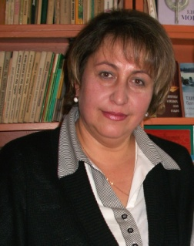
МБДОУ «Ромодановский детский сад комбинированного вида»

Публикация
«Ранняя профориентация детей дошкольного возраста»
(районная газета «Победа»)
Левашова Ирина Алексеевна, старший воспитатель

12 января 2018 г. в г. Саранске на площадке бизнес-центра «Восьмое чудо света» прошел республиканский фестиваль «Проектирование креативного образовательного пространства для детей дошкольного возраста». Организатором фестиваля являлось государственное бюджетное учреждение дополнительного профессионального образования «Мордовский республиканский институт образования». Цель фестиваля: поиск, поддержка и популяризация, творческих специалистов дошкольного образования, способных разрабатывать, применять и распространять современные педагогические практики в области ранней профориентации детей дошкольного возраста. Участниками фестиваля стали заведующие, старшие воспитатели, воспитатели, работающие в дошкольных образовательных организациях Республики Мордовия. Программа фестиваля предусматривала конкурс проектов «Детям о профессиях», кулинарный мастер-класс «Я сделал это сам!», профориентационный квест «Знакомимся с профессиями» и многое другое.
В фестивале приняли участие 23 дошкольных образовательных организаций республики. Наш район представители МБДОУ «Ромодановский детский сад комбинированного вида», МБДОУ «Детский сад «Аленушка», МБДОУ «Детский сад «Солнышко».
В рамках данного мероприятия МБДОУ «Ромодановский детский сад комбинированного вида», как пилотная площадка, участвующая в апробации педагогической методики «Ранняя профориентация: технология и методика работы с детьми дошкольного возраста» продемонстрировала выставку и видеопрезентацию опыта работы. А воспитатель Миняева Елена Владимировна участвовала в конкурсе проектов «Детям о профессиях», в котором представила технологии, методики и результаты работы с детьми старшего дошкольного возраста. Педагоги детского сада постарались не только представить, но и показать на практике проведение профориентационной работы по учебно-методическому комплексу «Знакомимся с профессиями» для детей 5-7 лет. Данный проект ведет Мордовский республиканский институт образования под руководством ректора, профессора Антоновой Марины Владимировны. Цель проекта – получение представления о различных подходах и инструментах по профнавигации. И уже в таком юном возрасте раскрыть потенциал, направленный на объективный выбор будущей профессии, формируя дальнейший профиль образования.

